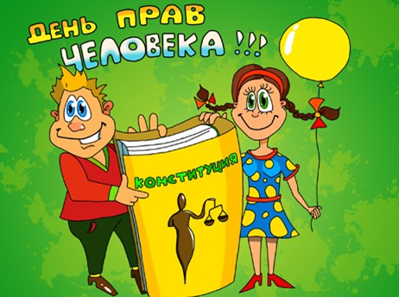

Ежегодно 10 декабря отмечается День прав человека. С момента принятия Всеобщей декларации прав человека человечество получило больше, чем документ – оно получило надежду на право быть свободным, жить без насилия, дискриминации, войн и экологических катастроф.

Роль этой декларации значительна, велико ее моральное воздействие на развитие прав человека во всем мире, она стала основой для разработки Пактов о правах человека. Согласно Указу Президента Республики Беларусь с 1998 года День прав человека 10 декабря отмечается и в Республике Беларусь.

Проблема прав человека имеет довольно богатую историю в Беларуси. Ее истоки многие ученые связывают с распространением христианства, христианской морали, а также появлением первых памятников права. История распорядилась так, что Беларусь оказалась на границе двух христианских конфессий: православия и католичества, между Востоком и Западом. Это предопределило формирование таких черт национального характера белорусов, как национальная и религиозная толерантность и гостеприимство. В белорусском обществе всегда присутствовало осознание того факта, что все люди рождаются свободными и равными в своем достоинстве и правах, что они наделены разумом и совестью и должны поступать в отношении друг друга в духе братства. Соблюдение прав человека имеет в Беларуси глубокую историю и богатые традиции, заложенные в самой психологии, способе поведения, национальном характере белорусов. Так, во времена фашистской оккупации белорусы укрывали военнопленных (русских, украинцев, представителей других национальностей), рискуя жизнью, люди старались спасти от расстрелов и репрессий евреев.

Во Всемирный день прав человека принято уделять внимание не только личным правам человека, но и в глобальном смысле средствам защиты, с помощью которых человечество стремится остановить голод и нищету, рост международной преступности и наркомафии, СПИД и другие опасные явления, а также отразить угрозу термоядерной катастрофы и экологического кризиса. Все люди на Земле имеют право на материальные и духовные блага. Здесь большую роль играет государство, т.к. оно с самого начала развития цивилизаций стояло у истоков письменного оформления не только обязанностей своих жителей, но и прав.

В учреждениях профессионально-технического и среднего специального образования республики этому празднику посвящаются многочисленные мероприятия: информационные и воспитательные часы («Закон и подросток», «Каждый правый имеет право», «Закон и ответственность», «Укрепление дисциплины и правопорядка – насущная государственная задача», «Наши права», «Страна для молодежи, молодежь – для страны», «Политическая культура общества и проблемы ее формирования в молодежной среде»); беседы, диспуты, практические занятия, тренинги, деловые игры, конкурсы, заседания дискуссионных клубов («Выбор», «Молодой лектор», «Я и мои права»); круглые столы («Государственная молодежная политика Республики Беларусь», «Уголовная и административная ответственность за участие в несанкционированных акциях, митингах», «О мерах по недопущению вовлечения учащихся и студентов в противоправную деятельность политического толка», видео и кинолектории на темы: «Моя ответственность перед законом», «Сделай правильный выбор», журналы, выпуски тематических газет, исследовательские проекты («Быть законопослушным – это престижно!», «Непростой возраст»), дискуссии, вечера, тематические выставки творческих работ учащихся, электронные презентации, конкурсы и др.

В воспитательно-профилактической работе большое внимание уделяется использованию информационного пространства, в том числе с применением компьютерных технологий: проведение интернет-конференций, создание электронных журналов, рубрик со ссылками на сайты, содержащих правовую информацию: Детский правовой сайт www.mir.pravo.by; Национальный центр правовой информации http://ncpi.gov.by; Министерство образования Республики Беларусь http://edu.gov.by и др..

В наше время постоянного потока информации, поступающей ежесекундно, важной формой воспитательно-профилактической работы является создание содержательного и конструктивного информационного пространства воспитательной работы с учащимися в учреждениях профессионального образования.

<http://ripo.unibel.by/index.php?id=73>